Tehtävä 3: XML-dokumentti ja DTD

XML
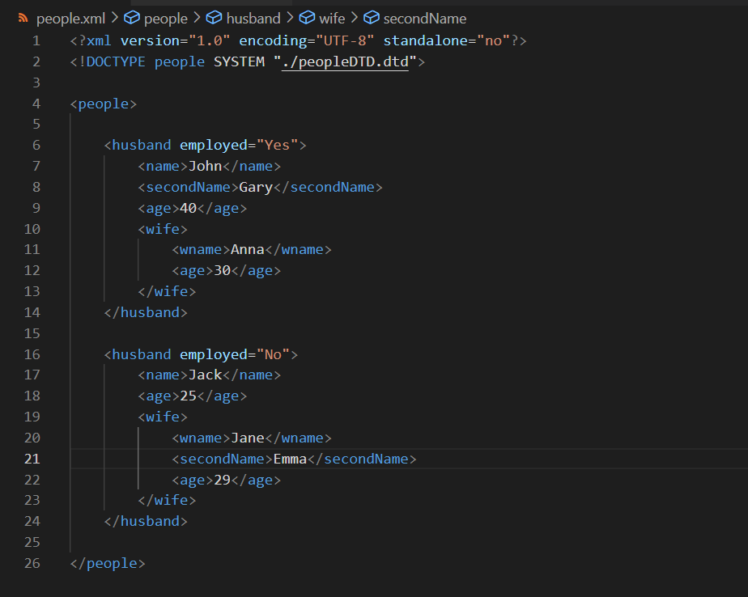

DTD
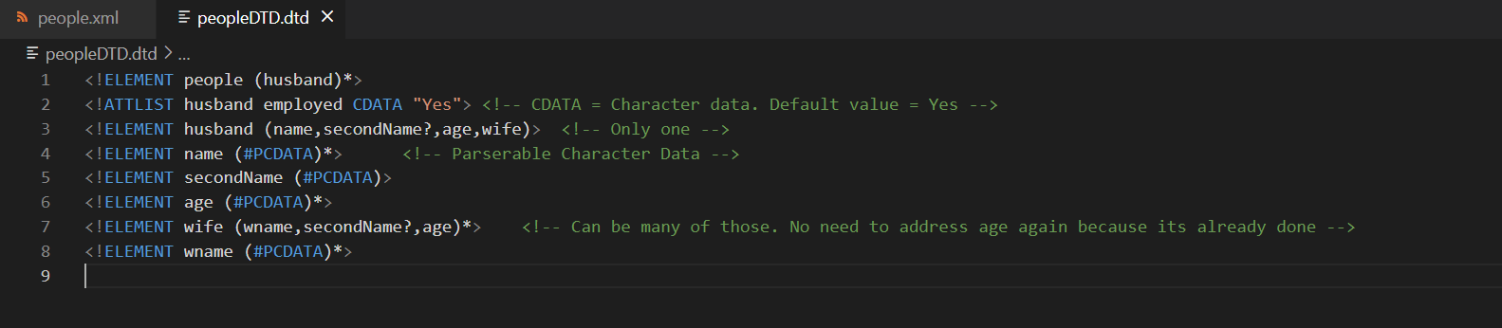

Validate
